

Musées et lieux d’exposition accessibles

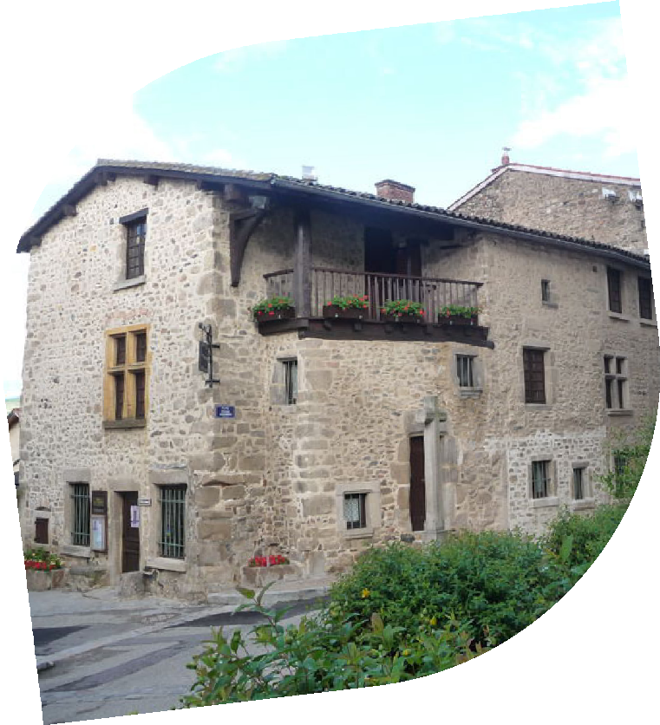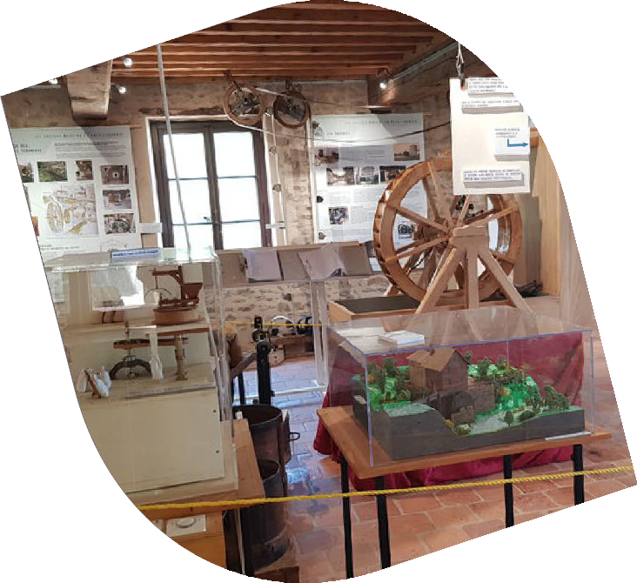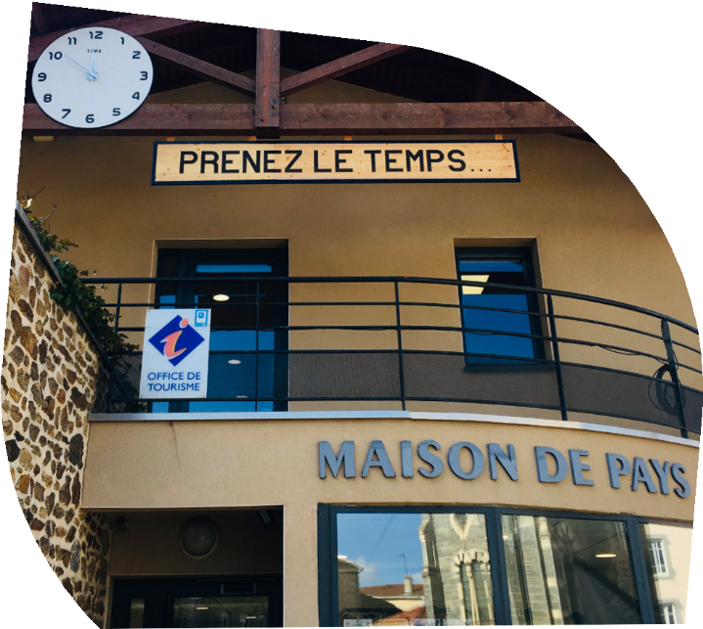

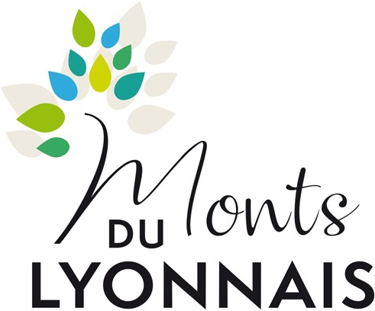

Edito

Dans ce guide vous retrouverez les musées et lieux d’exposition

accessibles de la Destination Monts du Lyonnais.

Les indications sont données selon les déclarations des

propriétaires. Nous vous recommandons de contacter

les structures touristiques afin de les prévenir de votre venue et leur permettre de vous réserver un accueil de qualité,

en fonction de la spécificité de votre handicap.

Légende :



Handicap visuel Handicap moteur Handicap auditif Handicap mental

Handicap moteur avec aide

Le label « Tourisme et Handicap » garantit une accessibilité et un accueil adapté à tous.

Créé en 2001, il apporte une information fiable sur l’accessibilité des sites et équipements touristiques en tenant compte des 4 types de déficiences : moteur, visuel, auditif et mental.

Avec 2 bureaux d’accueil labellisés Tourisme et Handicap, l’Office de Tourisme des Monts du Lyonnais s’est engagé à proposer de meilleurs services à tous les visiteurs.



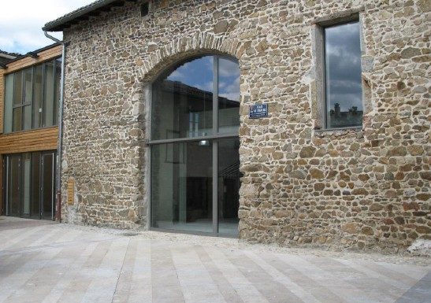

Musées/ Lieux d’exposition

# ESPACE GUY DE CHAULIAC

Après avoir été un hôpital puis une maison dédiée aux associations, l’espace Guy de Chauliac localisée dans le centre historique de Brignais, devient une salle d’exposition permanente. Un lieu dédié à l’art sous toutes ses formes et expressions multiples.

* **Place réservée 330 cm large < 20 m du site**
* **Signalisation verticale des places de parking**
* **Sol régulier roulant et sans obstacle**
* **Absence de pente > 5%**
* **Ascenseur (80 x 130 cm) et porte >= 77 cm**
* **Site, bâtiment totalement accessible**
* **WC + barre d’appui + espace de circulation**

Ouverture

Toute l’année, selon les expositions en cours.

Place Guy de Chauliac - 69530 Brignais https://bit.ly/3GpWn1P

# MUSÉE THEATRE GUIGNOL

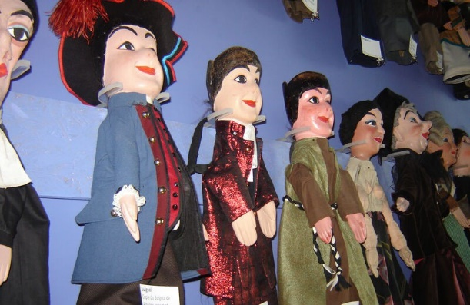

Une collection riche de plus de 200 marionnettes, 2000 décors, costumes et accessoires ! Programmation de spectacles pour adultes et jeune public.

* **Place réservée 330 cm large < 20 m du site**
* **Signalisation verticale des places de parking**
* **Sol régulier roulant et sans obstacle**
* **Absence de pente > 5%**
* **Absence de ressauts > à 2 cm**
* **Largeur de passage minimum de 90 cm**
* **Comptoir d’accueil entre 70 et 80 cm de haut**
* **Absence de marches**
* **WC + barre d’appui + espace de circulation**

Ouverture

Toute l’année, du mercredi au dimanche de 14h à 18h

Fermé entre Noël et le Nouvel An, la dernière semaine de juillet et les 2

premières semaines d’août.

18 montée de la Bernade - 69126 Brindas

04 78 57 57 40 - [museetheatreguignol@ccvl.fr](mailto:museetheatreguignol@ccvl.fr) - [www.ccvl.fr](http://www.ccvl.fr/)

# MUSÉE DE LA MINE D’ARGENT JACQUES COEUR

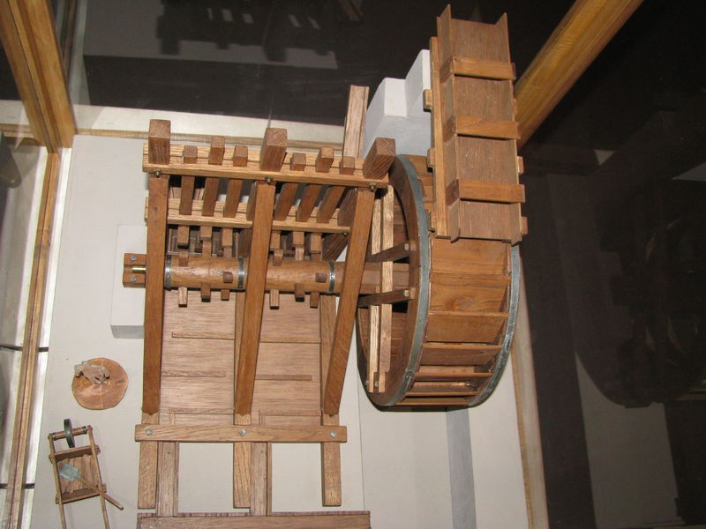

Ce musée est un voyage dans l’univers des mineurs de la mine d’argent de Pampailly qui fut gérée par Jacques Coeur, puis par Charles VII, et enfin fermée au XVIIIe siècle.

* **Sol régulier roulant et sans obstacle**
* **Largeur de passage minimum de 90 cm**
* **Absence de marches**

Ouverture

D’avril à début octobre, le 1er dimanche du mois de 15h à 18h.

Résidence de la Bascule - Rue du Moulin - 69690 Brussieu 04 74 70 58 08 - [mairie@brussieu.com](mailto:mairie@brussieu.com) - [www.brussieu.com](http://www.brussieu.com/)

# MAISON DU BLANCHISSEUR - MUSEE

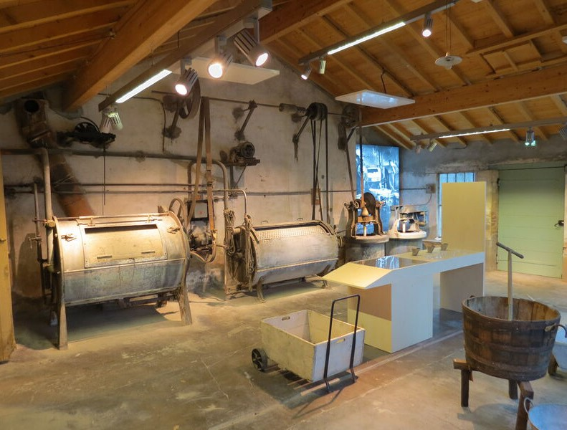

Suivez les étapes du cycle de la blanchisserie et l’évolution du blanchissage artisanal depuis le

lavage du linge au bord des plates jusqu’à l’utilisation des tambours américains et l’essor des machines à laver domestiques.

* **Place réservée 330 cm large < 20 m du site**
* **Signalisation verticale des places de parking**
* **Sol régulier roulant et sans obstacle**
* **Absence de pente > 5%**
* **Absence de ressauts > à 2 cm**
* **Largeur de passage minimum de 90 cm**
* **Portes >=77 cm large**
* **Ascenseur (80 x 130 cm) et porte >= 77 cm**
* **Comptoir d’accueil entre 70 et 80 cm de haut**
* **Absence de marches**
* **WC + barre d’appui + espace de circulation**
* **Site, bâtiment totalement accessible**

Ouverture

Toute l’année, les mercredis, samedis et dimanches de 14h à 18h Fermé entre Noël et le Nouvel An, la dernière semaine de juillet et les 2 premières semaines d’août.

21 route des pierres blanches - 69290 Grézieu-la-Varenne 04 78 57 40 84 - [maisondublanchisseur@ccvl.fr](mailto:maisondublanchisseur@ccvl.fr) - [www.ccvl.fr](http://www.ccvl.fr/)

# ESPACE DECOUVERTE DU PAYS DE L’ARBRESLE ET MUSEE - ATELIER DES CANUTS

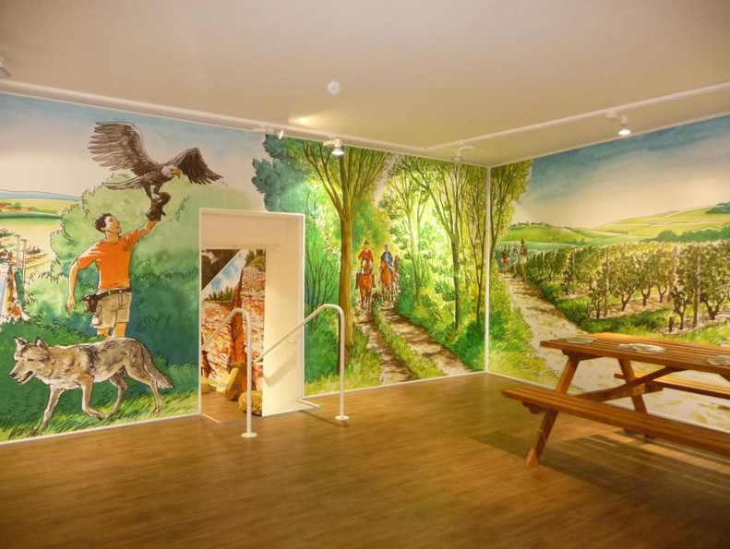

Parcours scénographique permanent sur le patrimoine du Pays de L’Arbresle et expositions temporaires. L’atelier-musée du tissage présente des matériels accompagnés de témoignages et de films.

* **Porte lourde**
* **Possibilité de déposer quelqu’un devant le site**
* **Place réservée 330 cm large < 100 m du site**
* **Comptoir d’accueil entre 70 et 80 cm de haut**
* **WC + barre d’appui + espace de circulation**

Ouverture

Toute l’année du mardi au samedi 9h30-12h / 15h-18h, sauf jeudi

d’octobre à mai et jours fériés.

18 - 20 place Sapéon - 69210 L’Arbresle - 04 74 01 48 87 [officedetourisme@paysdelarbresle.fr](mailto:officedetourisme@paysdelarbresle.fr) - [www.arbresletourisme.fr](http://www.arbresletourisme.fr/)

# MAISON DE PAYS DE MORNANT

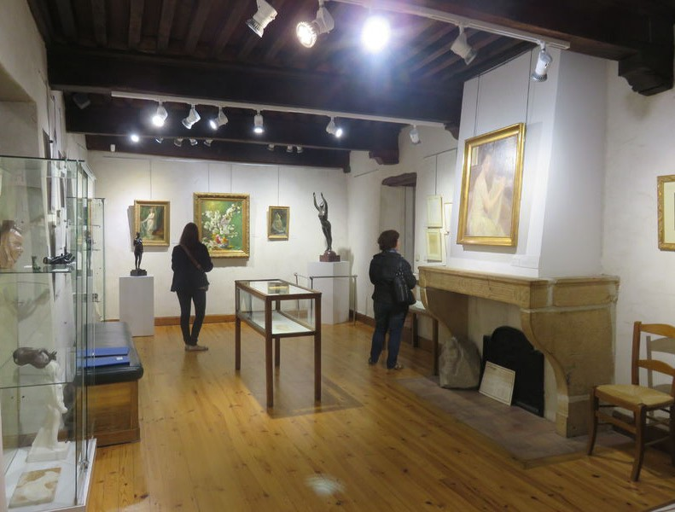

Au cœur du bourg médiéval de Mornant, ancienne bâtisse des XVIe et XVIIIe siècles qui présente divers aspects du patrimoine local, mais

aussi des expositions d’art et d’artisanat. Des expositions temporaires sont proposées au cours de l’année.

* **Possibilité de déposer quelqu’un devant la maison de Pays**
* **Place réservée 330 cm large < 100 m du site**
* **WC + barre d’appui + espace de circulation**
* **Site, bâtiment partiellement accessible**
* **Plan en relief, maquette tactile ou dispositif d’audio description disponible à l’accueil.**
* **Visite virtuelle des expositions à consulter sur grande télévision au rez-de-chaussée de la Maison de Pays.**

Ouverture

Du 04/02 au 17/12/2023 - Ouverture le samedi de 14h30 à 18h30. Les dimanche et jours fériés, de 11h à 12h30 et de 14h30 à 18h30.

Place Jacques Truphémus - 69440 Mornant

04 87 77 19 39 - [contact@maison-pays.com](mailto:contact@maison-pays.com) - [www.maison-pays.com](http://www.maison-pays.com/)

# ESPACE JEAN CLAUDE COLIN

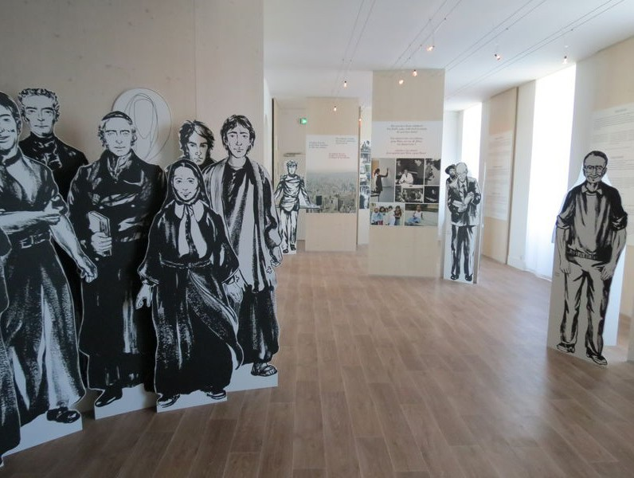

L’histoire des maristes et de leur fondateur Jean Claude Colin est présentée au regard des transformations du 19è siècle. Grâce

à des documents audiovisuels et objets de mémoire, le visiteur s’immergera dans le parcours des maristes d’hier à aujourd’hui.

* **Place réservée 330 cm large < 20 m du site**
* **Portes >=77 cm large**
* **Ascenseur (80 x 130 cm) et porte >= 77 cm**

Ouverture

Toute l’année, le 1er samedi du mois à 10h. Et sur rendez vous les

autres jours

828 route de La Neylière - 69590 Pomeys

04 78 48 40 33 - [accueil@neyliere.fr](mailto:accueil@neyliere.fr) - [www.neyliere.fr](http://www.neyliere.fr/)

# MUSEE DE L’OCEANIE

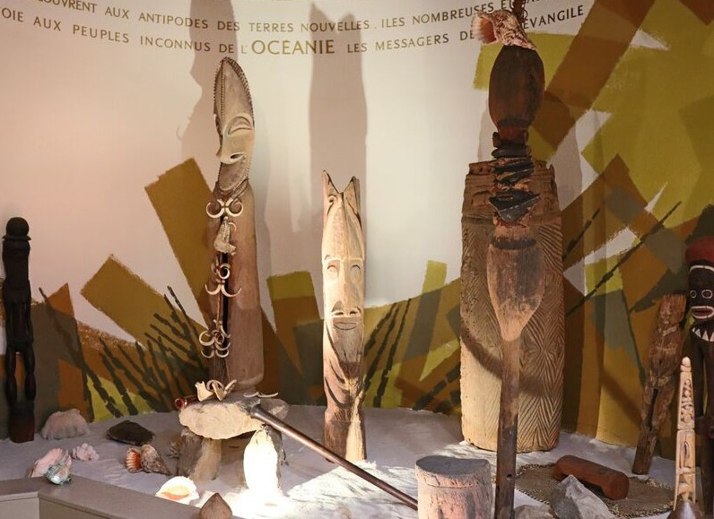

Les quatre salles du musée vous invitent à découvrir l’Océanie avec de nombreux objets ethnographiques rapportés par les Missionnaires Maristes partis dans les îles du Pacifique au début du XIXème siécle.

* **Personnel d’accueil formé à la Langue des Signes Française**
* **Déclivité >5% mais raisonnable**
* **Largeur de passage minimum de 90 cm**
* **Portes >=77 cm large**
* **Absence de marches**
* **WC + barre d’appui + espace de circulation**
* **Site, bâtiment totalement accessible**

Ouverture

Toute l’année,du 8/01 à fin décembre 2023, tous les dimanches à 15h. Sur rendez-vous en semaine.

828 route de La Neylière - 69590 Pomeys

04 78 48 40 33 - [accueil@neyliere.fr](mailto:accueil@neyliere.fr) - [www.musee-oceanie.fr](http://www.musee-oceanie.fr/)

# MUSEE ANTOINE BRUN

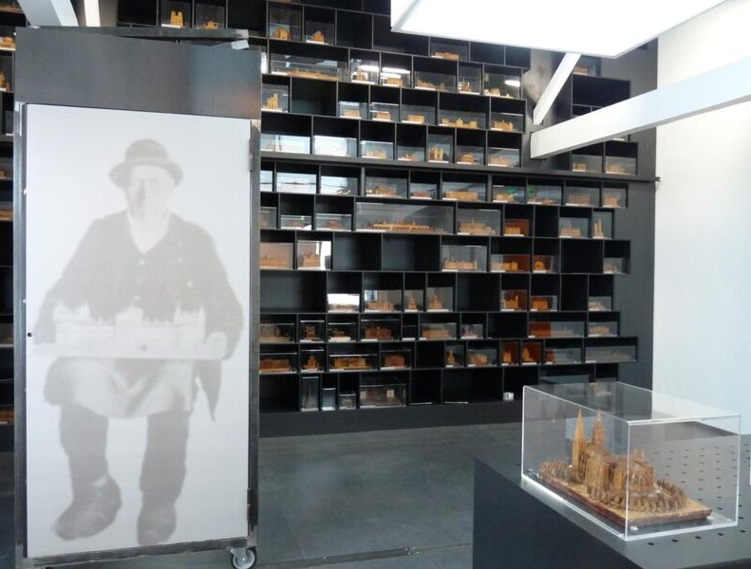

Les 170 maquettes en bois réalisées par Antoine Brun au XIXème siècle vous feront faire un tour du monde des architectures occidentales les plus remarquables !

* **Place réservée 330 cm large < 20 m du site**
* **Signalisation verticale des places de parking**
* **Sol régulier roulant et sans obstacle**
* **Absence de pente > 5%**
* **Absence de ressauts > à 2 cm**
* **Largeur de passage minimum de 90 cm**
* **Absence de marches**
* **WC + barre d’appui + espace de circulation**
* **Site, bâtiment totalement accessible**

Ouverture

Toute l’année, les mercredis, samedis et dimanches de 14h à 18h Fermé entre Noël et le Nouvel An, la dernière semaine de juillet et les 2 premières semaines d’août.

Centre bourg - 69280 Sainte-Consorce

04 78 57 57 40 - [museeantoinebrun@ccvl.fr](mailto:museeantoinebrun@ccvl.fr) - [www.ccvl.fr](http://www.ccvl.fr/)

# MAISON DE PAYS DES MONTS DU LYONNAIS

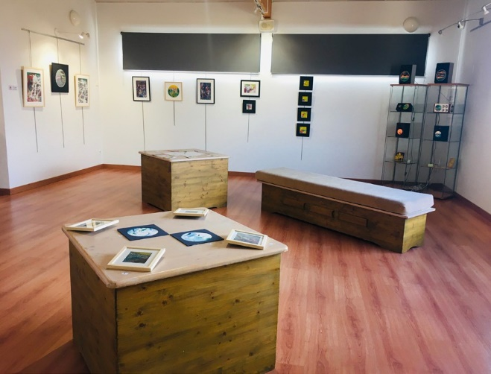

La Maison de Pays, qui abrite aussi l’Office de Tourisme des Monts du Lyonnais est la vitrine de la Communauté de Communes des Monts du Lyonnais.

Elle est gérée par l’Association ARPAMOLY qui propose et anime 3 salles d’expositions.

* **Personnel d’accueil sensibilisé à l’accueil des personnes en situation de handicap**
* **Place réservée 330 cm large < 20 m du site**
* **Signalisation verticale des places de parking**
* **Sol régulier roulant et sans obstacle**
* **Absence de pente > 5% · Absence de ressauts > à 2 cm**
* **Largeur de passage minimum de 90 cm**
* **Portes >=77 cm large**
* **Portes intérieures à ouvertures faciles**
* **Ascenseur (80 x 130 cm) et porte >= 77 cm**
* **Comptoir d’accueil entre 70 et 80 cm de haut**
* **Hauteur ss table >= 70 cm largeur>= 77 cm**
* **WC + barre d’appui + espace de circulation**
* **Site, bâtiment totalement accessible**

Ouverture

Toute l’année, du mardi au samedi : 9h-12h/14h-18h. Le dimanche : 10h-12h/15h-18h. Fermé le jeudi matin, les jours fériés et la semaine entre Noël et le Nouvel An.

Place de l’église - 69850 Saint-Martin-en-Haut

07 69 99 10 39 - [arpamoly@gmail.com](mailto:arpamoly@gmail.com) - [www.arpamoly.fr](http://www.arpamoly.fr/)

# MUSEE DE LA MINE ET DE LA MINERALOGIE

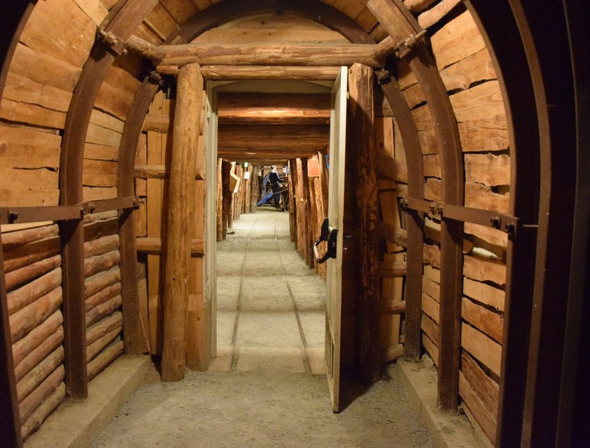

Près d’une ancienne mine de cuivre et de pyrite de fer, le musée propose une reconstitution de galeries et de chantiers miniers et présente l’histoire de l’exploitation de 1450 à 1972, ainsi qu’une exposition de matériels, d’archives et de minéraux.

* **Accessible en fauteuil roulant avec aide**
* **Possibilité de déposer quelqu’un devant le site**
* **WC + barre d’appui + espace de circulation**
* **Site, bâtiment totalement accessible**

Ouverture

Du 04/03 au 26/11/2023, tous les samedis et dimanches.

Tous les week-ends et jours fériés. Visite par groupes successifs de

14h à 17h (dernière visite). Vacances scolaires (vacances de printemps, d’été et Toussaint de la zone A) une seule visite à 15h le mardi et jeudi.

1 rue du Musée - 69210 Saint-Pierre-la-Palud

04 74 70 39 66 - 06 41 01 66 62 - [lesamisdelamine@orange.fr](mailto:lesamisdelamine@orange.fr) [www.musee-de-la-mine.free-h.net](http://www.musee-de-la-mine.free-h.net/)

# MAISON DES METIERS

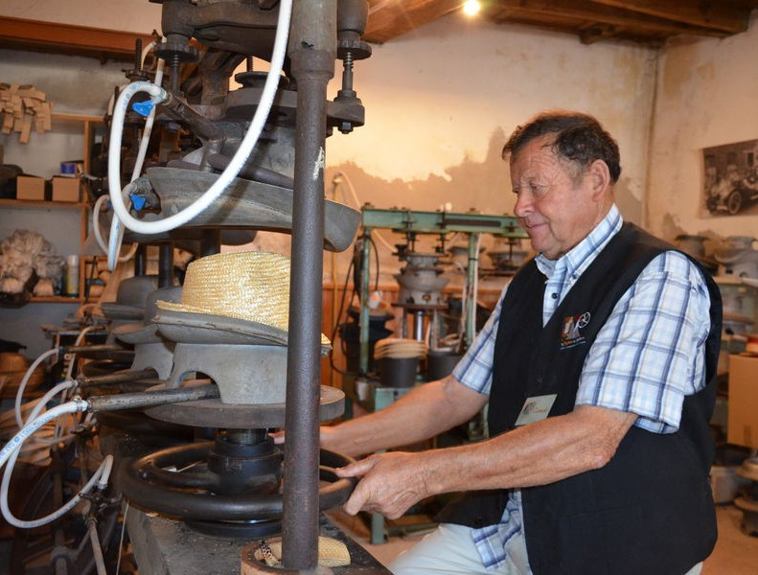

Une porte ouverte sur les métiers d’autrefois, les savoir-faire et la tradition industrielle des Monts du Lyonnais. Le travail du cuir, du bois, la salaison, la chapellerie... présentés sous forme d’ateliers reconstitués.

* + **Possibilité de déposer quelqu’un devant le site**
  + **Place réservée 330 cm large < 100 m du site**
  + **Signalisation verticale des places de parking**
  + **Sol régulier roulant et sans obstacle**
  + **Largeur de passage minimum de 90 cm**
  + **Portes >=77 cm large · WC + barre d’appui + espace de circulation**
  + **Site, bâtiment partiellement accessible**

Ouverture

Du lundi au samedi sur demande pour les groupes (+15 personnes, possibilité pour les individuels de se joindre aux groupes : nous contacter). Ouvert aux individuels le 2e dimanche du mois de mars à octobre : début de la visite commentée des ateliers à 15h.

Ouvert le mercredi après-midi pendant les vacances scolaires (sauf Noël), visite guidée à 15h.

Rue Henri Petit - 69590 Saint-Symphorien-sur-Coise 04 78 48 64 32 - [contact@maisondesmetiers.fr](mailto:contact@maisondesmetiers.fr) [www.maisondesmetiers.fr](http://www.maisondesmetiers.fr/)

# MAISON D’EXPOSITION DE L’ARAIRE

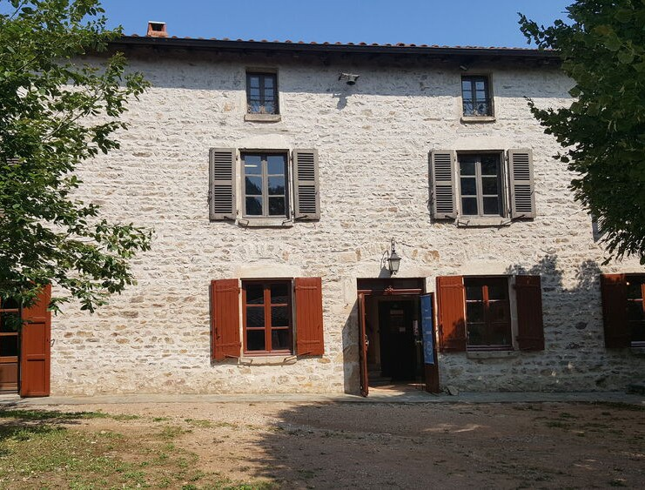

Découvrez le patrimoine et les traditions du Pays Lyonnais. 2 expositions permanentes sur les aqueducs romains de Lyon et le tissage du velours de soie dans l’Ouest Lyonnais. Tous les ans, des expositions temporaires sur le patrimoine.

* **Signalisation verticale des places de parking**
* **WC + barre d’appui + espace de circulation**
* **Site, bâtiment partiellement accessible : seules les expositions au RDC sont accessibles.**

Ouverture

Du 16/04 au 29/10/2023, tous les dimanches et jours fériés de 14h à 18h.

23 rue de la cascade - 69510 Yzeron

04 78 45 40 37 - [contact@araire.org](mailto:contact@araire.org) - [www.araire.org](http://www.araire.org/)

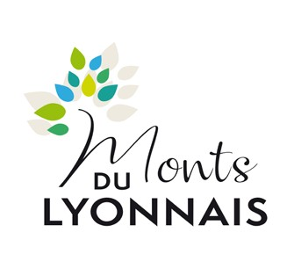Plus d’informations sur notre site internet

[www.montsdulyonnaistourisme.fr](http://www.montsdulyonnaistourisme.fr/)

**Les Offices de Tourisme de la Destination Monts du Lyonnais**

Bureau de Chaponost 55/57 avenue Paul Doumer 04 78 45 09 52

Bureau de Mornant 15 boulevard du Pilat 04 78 19 91 65

Bureau de St-Martin-en-Haut

Place de l’église

04 78 48 64 32

Bureau de St-Symphorien-sur-Coise 22 place du marché

04 78 24 00 35

Bureau de Saint-Laurent de Chamousset 218 rue du lavoir

04 74 70 90 64

Office de tourisme du Pays de l’Arbresle

18 place Sapéon

04 74 01 48 87

Office de tourisme des Vallons du Lyonnais

18 montée de la bernarde

04 78 57 57 47